ORIENTACIJA V ČASU
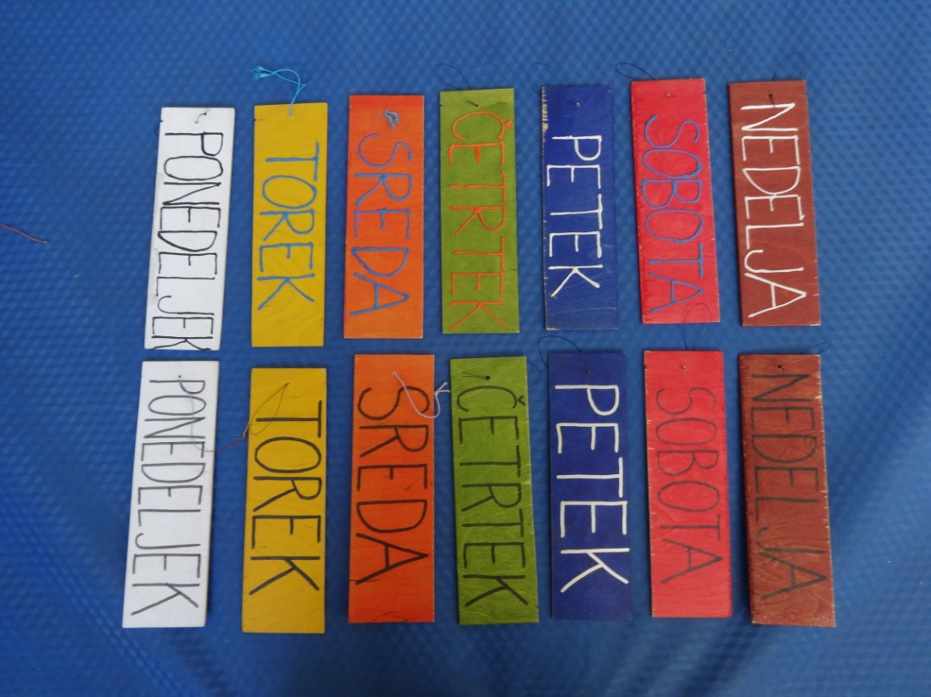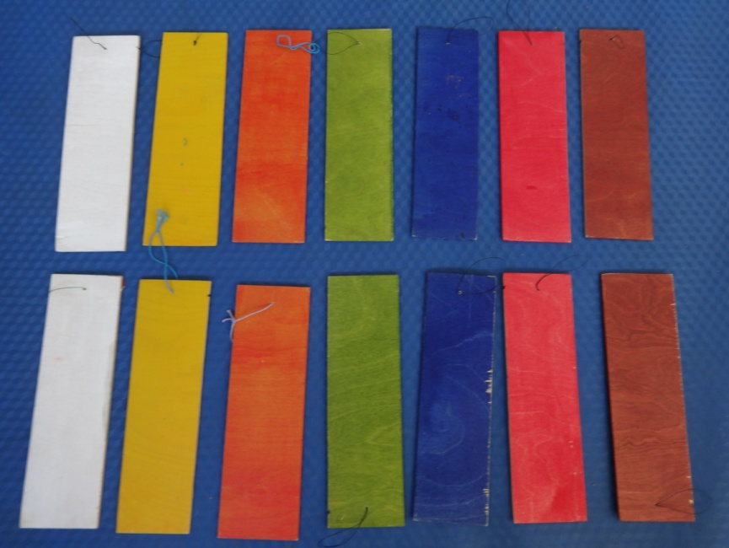

SLIKA ZADAJ SLIKA SPREDAJ
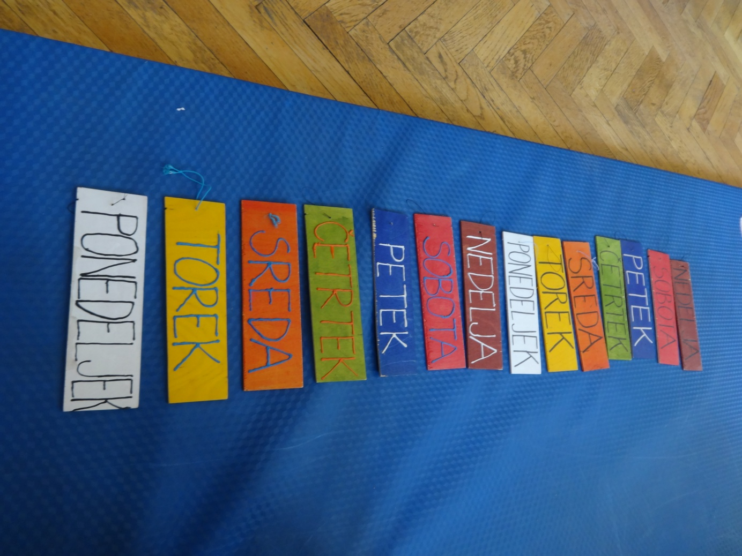

SLIKA ZAPOREDJE

1. Področje uporabe: za razvijanje orientacija v času (predšolski in šolski otroci, poseben program vzgoje in izobraževanja…)
2. Vrsta izdelka: viseče lesene ploščice z imeni dni v tednu (en komplet ima tipne črke, drugi komplet le vidno)
3. Materiali: les
4. Uporaba: učenec spoznava zaporedje dni v tednu, se orientira kateri dan bo jutri, je bil včeraj; premeščanje »današnje tablice« na konec
Barvna opora – trajanje tedna.
5. Opis in priporočilo: učenec pokaže kateri dan je danes - ustrezen dan, poimenuje vse dni v tednu, spoznava zaporedje dni; ureja v ustrezno zaporedje; učenec besedo na tablici črkuje, lahko tudi otipa vidne črke.
Lahko tudi išče pare po barvah ali pa primerja črke med seboj – išče enako besedo.
6. Izdelano: Tjaša Pečnik za potrebe PPVI (v letu 2010/2011), kjer se pripomoček tudi nahaja

